[**tomcat本地部署war包的方式**](http://www.cnblogs.com/laogai/p/4935193.html)

参考：<https://www.cnblogs.com/laogai/p/4935193.html>

最近学习java，在本地tomcat部署时，主要采取以下方式：

一、本地构建生成war包

      在本地项目中的terminal下，使用命令 “**mvn clean install**”或 **先执行“mvn clean”再执行“mvn install”**，将本地项目中的target目录清除，重新生成新的目录及war包（mvn install会将改变的class更新到target，如果不clean的话可能导致包错误），  
      比如此处我生成的war包的名称是 “yao.demos.war”。

二、本地tomcat部署war包

* 首先，自己设定在某个目录下创建一个文件夹，比如我们命名为 “demo”;
* 其次，从你的tomcat安装目录拷贝的一个tomcat文件夹到 demo目录下，然后把刚刚生成的war包“yao.demos.war”也拷贝到 demo目录下，如下图所示；

http://images2015.cnblogs.com/blog/563637/201511/563637-20151104100534321-1184510632.png

* 然后，查看 apache-tomcat-7.0.56目录下的webapps文件夹下是否含有" yao.demos.war"及“yao.demos”文件夹，如果有，将他们全部删除；
* 接着，打开apache-tomcat-7.0.56目录下conf文件夹下的 “server.xml”文件，对该xml文件进行相关的配置：

              找到 “<Context>”标签，设置path和docBase。

              path:指定访问该Web应用的URL入口

              docBase:指定Web应用的文件路径，可以给定绝对路径，也可以给定相对于<Host>的appBase属性的相对路径，如果Web应用采用开放目录结构，则指定Web应用的 根目录，如果Web应用是个war文件，则指定war文件的路径。

              例如我的设置为：<Context path="/" docBase="F:/IDEA_workspace/deploy_apps_workspace/demo1/yao.demos.war"/>

三、运行tomcat，测试接口

     配置好后，可以选择 apache-tomcat-7.0.56目录下的bin/**startup.bat双击运行**（如果没有，可以直接**运行tomcat.exe**），或者在DOS命令下，进入bin目录，输入命令**“startup.bat”回车**，等tomcat启动成功后，不能将启动的窗口关闭，否则tomcat就被关闭了。然后在postman中测试接口，能够成功拿到数据，如下图所示：

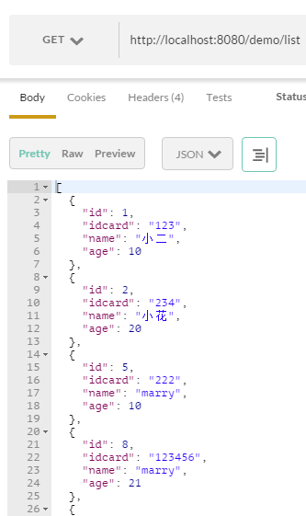

    至此，本地构建及部署war包就ok了。